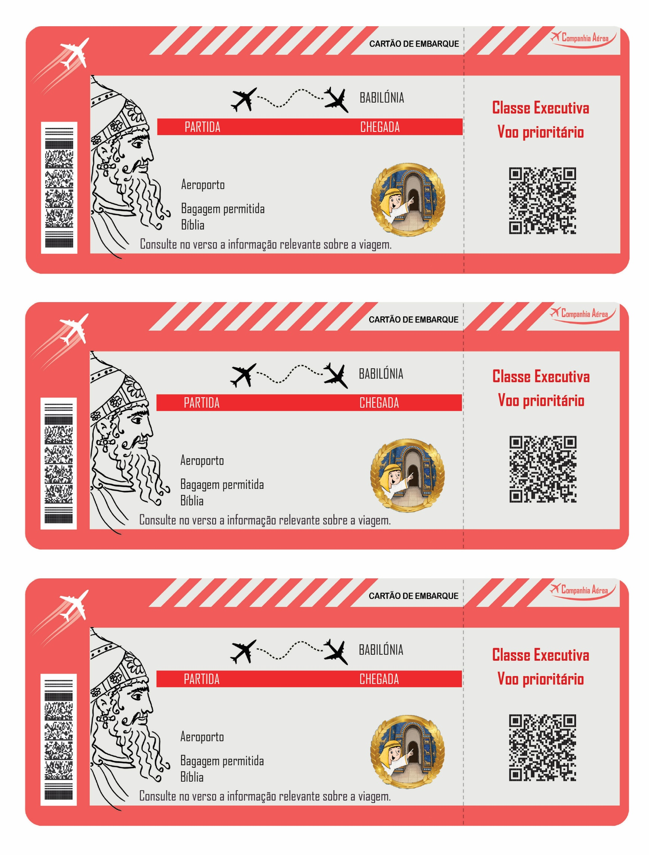
?
?
? voo de ida ? voo de volta
AL
? voo de ida ? voo de volta
AL
?
?
? voo de ida ? voo de volta
AL
?
?










